mo litoměřice
Český rybářský svaz
severočeský územní svaz
střekovské nábřeží 51
ústí nad labem
celkové úlovky
Zpracování CELOSVAZOVÝCH POVOLENEK A SUMARIZACE VŠECH ÚLOVKŮ ZA ROK 2008

celkový přehled

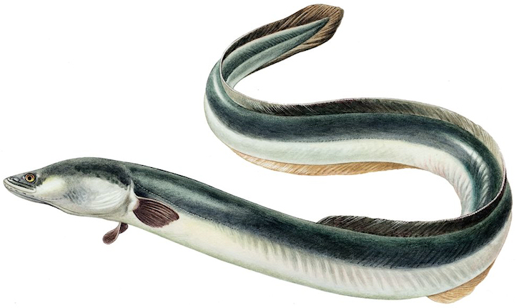

NOVONET, Cyprichova 707,149 00 Praha 11
tel.604 420 801e-mail:novonet@seznam.cz

